桃園市立觀音國民中學 107 學年度 第2學期 第2次定期考 八年級 國文科 題目卷

班級：________ 座號：________ 姓名：________

**【請將答案作答於答案卡上】**

**試題共八頁**

1. 綜合測驗： 70％（每題2.5分）
2. 比奇堡的泡芙阿姨駕訓班強調要多方位學習，所以泡芙阿姨兼任國文老師，她出了四道題目給學生們做，寫出正確字形的人可以獲得一顆獎勵的星星。請問哪一個人拿到星星？　  
   (Ａ)珍珍：古代女子雲「ㄅㄧㄣˋ」花顏，青絲如瀑：鬚

(Ｂ)皮老闆：他一回頭，牆角的黑影子就「ㄙㄨˋ」地消逝了：倏

(Ｃ)大洋遊俠：醫生握著病人的生死大權，每次替病人動手術時，無不懷著戰戰「ㄐㄧㄥ」

ㄐㄧㄥ的心理：競

(Ｄ)海超人：他博學多才，文筆極好，信手「ㄋ一ㄢˊ」來便是佳作：黏。

1. 格蕾在急診室值班時，遇到了一個固執的病人，堅持要格蕾回答問題後才要看診。請幫格蕾解決下面這個問題，讓病人能順利看診，病人的性命就操之在你我手中。下列選項「　」中的字，何組讀音前後相同？

(Ａ)祖母每天早上都把佛堂打掃的「纖」塵不染/沒想到他一句無心的話，竟然一語成「讖」　(Ｂ)話一說出口就如「覆」水難收，難以挽回/面對剛「愎」自用的人，你怎麼勸說都沒有用(Ｃ)儘管我已三「催」四請，他仍不願出席/看他如此用心打拚，定然前程「璀」璨　(Ｄ)所謂禍從口出，你還是「謹」言慎行為宜/這座廟宇是此處碩果「僅」存的宋代古蹟。

1. 福滿山上的阿順不知從哪裡聽說山上有寶藏，他興致沖沖地去尋寶，好不容易看到寶藏箱，卻發現必須要先解題才行；為了幫他解開謎題，打開寶藏，好心的你請幫他選出下列「　」中的詞義，哪一組是相同的？　  
   (Ａ)鳥在枝頭上跳躍，一副「神氣」的模樣／偶爾一次考一百分，有什麼好「神氣」的　(Ｂ)催促著酸藤猛吐「花絮」／報紙大幅報導球賽的場邊「花絮」　(Ｃ)週日三五好友相約去烏來「泡湯」／這次清境農場之旅因為颱風道路中斷而「泡湯」了　(Ｄ)王小弟罹患先天疾病，需要定期「換血」才能存活／今年退休老師不少，已經大量「換血」，新進好多年輕的老師。
2. 下列「　」中的詞語，何者運用不當？　  
   (Ａ)這起案件有如羅生門般「撲朔迷離」，不知道誰是真正凶手　(Ｂ)你別嫉妒他的業績「扶搖直上」，這可是他平日努力的成果　(Ｃ)阿立面對自身錯誤，能夠「文過飾非」，老師願意給予銷過的機會　(Ｄ)滿山遍野的櫻花，陣陣花香夾雜著芬多精的舒爽和飄渺山嵐雲霧間，猶如走入人間仙境一般，讓人「渾然忘我」。
3. 桃園市政府舉辦「市鳥」選拔，哪一隻鳥能表現出「色彩美」和「動態感」，就能獲選為2019年的市鳥代表，請問誰當選了？　  
   (Ａ)高踞枝頭，臨風顧盼──老鷹　(Ｂ)拳著一條腿，縮著頸子──鸚鵡　(Ｃ)羽翮不整地蜷伏著不動──粉頂果鳩　(Ｄ)飛起來的時候，才閃露一下斑斕的花彩──蜂鳥
4. 幾米在微笑的魚，提到：「我送一隻魚回家，回到真正的家。」請問依照梁實秋認為鳥就是要自由在在地飛翔在天地間的邏輯判斷，接下來應該是哪一個描述？　  
   (Ａ)她搖著尾巴，滑入一望無際的大海　(Ｂ)我跟著一隻發著綠光的魚，遊蕩在午夜的街頭　(Ｃ)樹林裡真適合玩躲貓貓的遊戲　(Ｄ)一隻被囚禁在大魚缸裡的小魚。
5. 〈鳥〉一文中，先寫對杜鵑叫聲的觀察：「由遠叫到近，由近叫到遠」，再寫「一聲急似一聲，竟是淒絕的哀樂」，從而令人產生哀傷的感受。請問下列對於大自然的描寫中，何者給人的感受也是哀傷的？

（Ａ）今日天高氣爽，淺藍的晴天上抹著幾絲薄紗也似的白雲，空氣如此澄澈而清涼　（Ｂ）牠棲身於參天大木，不如歸去不如歸去的啼著，彷彿說盡遊子的思鄉情懷

（Ｃ）山黃梔花長在山崖上，山風總是把香味散播得很廣很遠　（Ｄ）置身於大自然，聆聽那悅耳的鳥鳴，不知不覺紓解了壓力、沉澱了思緒。

1. 觀中建設負責人暨總幹事士豪哥想要追求雞肉飯老闆娘招弟，老闆娘因為每天都接觸到錢，對數字非常敏感，她出了四道題目，要士豪哥選出下列「　」中何者是實際數字？　  
   (Ａ)「千」里送鵝毛，禮輕情意重　(Ｂ)「萬」里赴戎機，關山度若飛　(Ｃ)雖然這「一」起船難已經過了多年，但家屬還是抱著希望，互相鼓勵，期待奇蹟出現

(Ｄ)「十」年寒窗無人問，一舉成名天下知。

1. 今天是比奇堡一年一度的「狀聲詞大賽」，只要用對「狀聲詞」就可以贏得頭獎「美味蟹堡十年份」，全比奇堡的人們都躍躍欲試，大家使出渾身勁。請問下列哪一個人可以得到獎品？　  
   (Ａ)海綿寶寶：每天清晨可以聽見鴿子「啾啾」地叫，要是我也能飛上天，那該有多好　(Ｂ)派大星：我的房子外面可以聽見鳥鳴「潺潺」，悅耳得讓人不想離開　(Ｃ)珊迪：在我德州的家鄉，鳶鷹往來盤旋，「呱呱」長鳴，有種淒涼之感　(Ｄ)章魚哥：近午時分，大家都飢腸「轆轆」，紛紛到蟹堡王來用餐，人真是多得討厭。
2. 下列文句中提到的方位，何者沒有特殊意義，可以任意更換？

（Ａ）開我「東」閣門，坐我西閣床（木蘭詩）　（Ｂ）「東」風吹野火，暮入飛雲殿（岑參 登古鄴城）　（Ｃ）滾滾長江「東」逝水，浪花淘盡英雄（楊慎 臨江仙）　（Ｄ）故人「西」辭黃鶴樓，煙花三月下揚州（李白 黃鶴樓送孟浩然之廣陵）。

1. 「北朝民歌，產生於黃河流域，有的反映戰爭和北方人民的尚武精神，有的反映人民的疾苦，有的反映婚姻愛情生活，有的描寫北方特有的風光景色。整體而言，詩歌內容豐富，語言質樸，風格豪放。」根據上文所描述的北朝民歌特色，判斷下列何者為北朝民歌？　  
   (Ａ)月落天欲曙，能得幾時眠。淒淒下床去，儂病不能言　(Ｂ)敕勒川，陰山下。天似穹廬，籠蓋四野。天蒼蒼，野茫茫，風吹草低見牛羊　(Ｃ)遠望千里煙，隱當在歡家。欲飛無兩翅，當奈獨思何　(Ｄ)秋風入窗裡，羅帳起飄揚。仰頭看明月，寄情千里光。
2. 上完木蘭詩後，老師要同學找出有關「巾幗不讓鬚眉的女性」事例，並上台報告，下列哪一位同學所找的例子不符老師要求？

(Ａ)和平使者──珍·古德長期致力於[黑猩猩](https://zh.wikipedia.org/wiki/%E9%BB%91%E7%8C%A9%E7%8C%A9)的野外研究，由她創建並管理的[珍·古德研究會](https://zh.wikipedia.org/w/index.php?title=%E7%8F%8D%C2%B7%E5%8F%A4%E9%81%93%E5%B0%94%E7%A0%94%E7%A9%B6%E4%BC%9A&action=edit&redlink=1)（[國際珍古德協會](https://zh.wikipedia.org/w/index.php?title=%E5%9C%8B%E9%9A%9B%E7%8F%8D%E5%8F%A4%E5%BE%B7%E5%8D%94%E6%9C%83&action=edit&redlink=1)）在促進黑猩猩保育、推廣[動物福利](https://zh.wikipedia.org/wiki/%E5%8B%95%E7%89%A9%E7%A6%8F%E5%88%A9)等領域取得豐碩成果，在2002年獲頒[聯合國和平使者](https://zh.wikipedia.org/wiki/%E8%81%AF%E5%90%88%E5%9C%8B%E5%92%8C%E5%B9%B3%E4%BD%BF%E8%80%85)　(Ｂ)八卦女皇──辛蒂．亞當斯，出道三十年獨家新聞難以計數，穿梭歐 美名流間，後輩望塵莫及　(Ｃ)鐵娘子──柴契爾夫人是英國史上第一位女性首相，不但創造英國最富裕的時光，也為當代政治人物留下尊嚴不屈典範

(Ｄ)舉重女神──郭婞淳2019年4月於亞錦賽以抓舉、挺舉、還有總和三項成績打破世界紀錄拿下三面金牌。

1. 下列地方名詞中，哪一個選項所指的地點包含的範圍最狹小？

(Ａ)明堂　(Ｂ)閣　(Ｃ)郭　(Ｄ)市。

1. 關於木蘭詩中各句所繪成的漫畫與說明，何者錯誤？

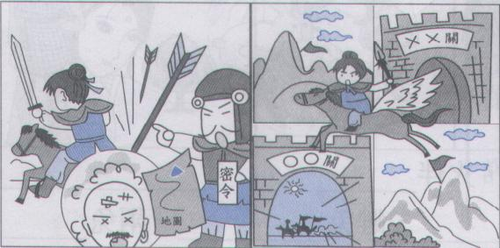

(Ａ) ——形容軍事行動敏捷

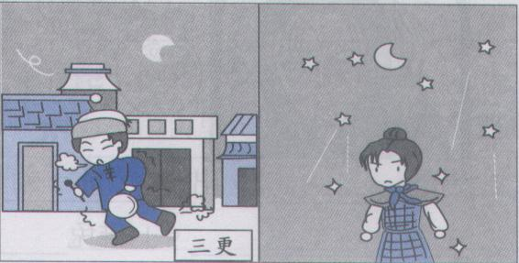

(Ｂ) ——北地征戍生活的艱苦

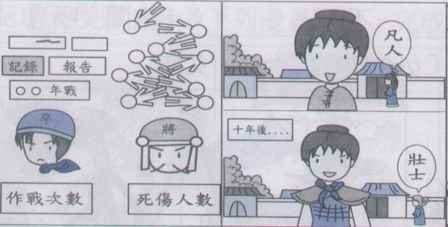

(Ｃ) ——形容木蘭軍功輝煌

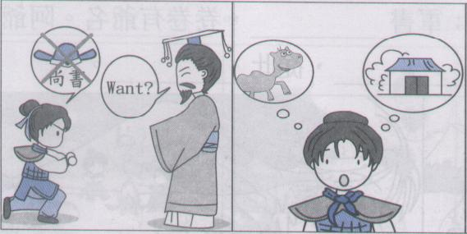

(Ｄ) ——想藉由駱駝把賞賜運回家給父母

1. 下列文句與廣告的配對，何者不適合？

（Ａ）美容業：細瘦而不乾癟，豐腴而不臃腫，真是減一分則太瘦、增一分則太肥那樣地穠纖合度　（Ｂ）瑜珈中心：健全的心靈，寓於健全的身體（羅家倫 運動家的風度）　（Ｃ）旅遊業：最勇敢的戰士常常朝著最危險的地方走去（張騰蛟 那默默的一群）　（Ｄ）運輸業：旦辭黃河去，暮至黑山頭（木蘭詩）。

1. 「山谷是山的起點；許多走進山谷的人之所以走不出來，正是因為他們停住雙腳，蹲在山谷煩惱哭泣的緣故。」這段話的涵義，最接近下列何者？

(Ａ)換個角度看，不幸的人比幸運的人禁得起磨難　(Ｂ)困苦可能讓人改變臉色，但難以讓人改變心意　(Ｃ)苦難可以使人變得崇高，也可以使人變得軟弱　(Ｄ)遇到難關便喪失意志和膽識，才是真正的災難。

1. 「美的事實，就在我們的四周，甚至醜陋之中，也蘊藏著美麗；不起眼裡，也包含著神奇。毛蟲形體雖醜，色彩卻斑斕耀眼；蜂鳥小如拇指，卻有空中停飛的本事。這些全賴有心欣賞，有暇觀照之人才能領略。」下列哪一句最適合當作本文題目？　  
   (Ａ)點滴留心皆是美　(Ｂ)美是心中有愛　(Ｃ)美的宴饗　(Ｄ)有缺陷才可愛。
2. 「國人最熟知的( )賞地，要屬南投縣 信義鄉的風櫃斗。每到元月，滿園花開勝景營造出一片銀白世界，十分壯觀。尤其在冬陽的照射下，枝頭滿綻的花影，如煙似霧，將整座山點染成一幅詩情畫意的世外桃源，令人驚豔。」以上括號處，宜填入何者？

(Ａ)油桐花　(Ｂ)梅花　(Ｃ)桃花　(Ｄ)菊花。

1. 在油桐花編織的秘徑一文中，作者描寫落花景致時，使用了攝影手法時而廣角，時而特寫。下列文句，何者不屬於「特寫」鏡頭？　  
   (Ａ)把整條山徑鋪上了油桐花編織的白色長地毯，空氣中滿含著濃淡適宜、令人愉悅的花香　(Ｂ)越過山澗時，我發現水中漂著眾多的油桐落花，有許多落花在小瀑布的漩渦中不斷地迴轉，形成一幅美麗又神秘的畫面　(Ｃ)我戰戰兢兢地踩著落花前進，唯恐腳印破壞了這稀世白花地毯　(Ｄ)油桐花，飄盪著、旋轉著，好像仙女散花一般，落在姑婆芋的大葉片上，在野薑花的層層葉上，在我的帽子上。
2. 根據下表中陽明公園對於櫻花的介紹，下列何者敘述錯誤？

|  |  |
| --- | --- |
| ✽陽明山公園櫻花介紹✽  (來源:陽明山花季臉書) | |
| 山櫻花 | 1. 花色與花瓣：白、粉至紅、深紅，單瓣。 2. 開花期：差異大，大略分為三種： 3. 早生：12月下旬至1月下旬。 4. 中生：2月上旬至2月下旬。 5. 晚生：2月下旬至3月中旬。 6. 賞花位置：櫻花林區、王陽明銅像區。 |
| 重瓣山櫻花 | 1. 花色與花瓣：深桃紅，單瓣。 2. 開花期：1月下旬至2月上旬。 3. 賞花位置：蔣公銅像區、花鐘周圍。 |
| 昭和櫻 | 1. 花色與花瓣：粉，單瓣。 2. 開花期：2月中旬至2月下旬。 3. 賞花位置：噴水池周邊。 |
| 吉野櫻 | 1. 花色與花瓣：白至粉，單瓣。 2. 開花期：2月下旬至3月上旬。 3. 賞花位置：遊客服務中心前、杜鵑茶花園入口左側、湖山路沿線、噴水池對面綠地。 |

(Ａ)可得知山櫻花所佔的花色最多　(Ｂ)四種櫻花的盛開時間略有出入　(Ｃ)二月下旬可以觀賞到三種櫻花　(Ｄ)遊客服務中心前可看到昭和櫻。

1. 幽夢影選中「不可不刻」、「不可不貪」、「不可不痴」，都使用雙重否定來表達肯定，下列何者屬於此種用法？　  
   (Ａ)他不會把自己的意見強加於人，但在必要的時候他會暢所欲言，做到「知無不言」　(Ｂ)這位外交官在國際會議上表現出「不卑不亢」的態度，維持了國家的尊嚴　(Ｃ)成天遊手好閒、「不學無術」，怎能成就得了大事　(Ｄ)針對官員涉貪問題，市府將本「毋枉毋縱」原則，請檢調相關單位盡速查明真相。
2. 老師要大家依張潮在幽夢影選一文之見解，找出相對應的書籍，下列哪一位同學的配對是正確的？　  
   (Ａ)大芝：對謹飭友如讀射鵰英雄傳　(Ｂ)思聰：對淵博友如讀論語　(Ｃ)喬安：對風雅友如讀李太白詩文集　(Ｄ)曉明：對滑稽友如讀中華百科全書。
3. 英國哲學家培根說：「史鑒使人明智、詩歌使人巧慧、數學使人精細、博物使人深沉、倫理使人莊重、邏輯與修辭使人善辯。」其中能精通倫理學的人相當於張潮論朋友類型中的哪一種人？　  
   (Ａ)淵博友　(Ｂ)風雅友　(Ｃ)謹飭友　(Ｄ)滑稽友。
4. 「古人說：『讀萬卷書，行萬里路。』那些沒有足夠金錢、體力做『美 西半月遊』或『歐洲精華三十二天』的，何妨打開辭書，臥遊天下。」（陳黎 百科全書之戀）上述這段話，和下列哪一句格言有異曲同工之妙？　  
   (Ａ)智慧不僅僅在於知識，而且在於實際運用知識的能力（亞理士多德）　(Ｂ)良好的人生是受行動和智慧指導的（羅素）　(Ｃ)讀書給我更多的憩息，引導我散步在別人的知識與靈魂中（尼采）　(Ｄ)讀書是易事，思考是難事，但兩者缺一，便全無用處（佛蘭克林）。

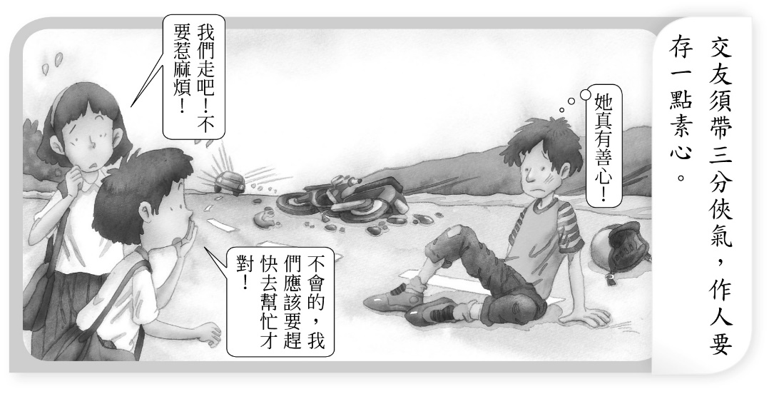

以上這幅圖畫的寓意在說明什麼？

(Ａ)為人處世首重道義，要常設身處地，爲人著想　(Ｂ他人的不足可以警惕自己，不要走上相同的道路　(Ｃ)要懂得擺脫世俗價值觀的束縛，才能使心靈自由　(Ｄ)與人交往須有正義感，處世要常常保有赤子之心。

1. 「中國 南朝名醫陶弘景在書上寫：『巴豆性最瀉。』明朝 李時珍經過反覆實驗後指出：巴豆入藥引起腹瀉，反而有助於治療慢性腹瀉，只有過量入藥，才會引起腹瀉。」上述短文蘊涵的意思與下列哪個選項最不相關？

(Ａ)盡信書則不如無書　(Ｂ)藥能救人，也能害人　(Ｃ)水能載舟，亦能覆舟　(Ｄ)學如逆水行舟，不進則退。

1. 朋友的類型形形色色，下列文句「　」所敘述的朋友類型，何者使用錯誤？

(Ａ)劉備、關羽、張飛三人結為「金蘭之交」後，從此情同手足，患難相扶而傳為千古美　談　(Ｂ)我和他只見過幾次面，沒什麼往來，彼此只能說是「泛泛之交」而已　(Ｃ)那位念舊的高官經常利用休假返鄉時，抽空探視小時候相伴成長、同窗共硯的「點頭之交」

(Ｄ)戰國時代，趙國將軍廉頗與上卿藺相如嫌隙化除後，結為「刎頸之交」，互許同生共死，齊心效忠國家。

1. 張無忌收到一盒前女友周芷若送來的彌月蛋糕，請問這盒蛋糕的意義是什麼？　  
   (Ａ)訂婚喜餅　(Ｂ)佳節賀禮　(Ｃ)婦女做月子賀禮　(Ｄ)小孩滿月禮。
2. 題組：24％（每題2分）

(一)

(1)人非聖賢，安能無所不知？止如其一，惟恐不止其一，復求知其二者，上也；止知其一，因人言始知有其二者，次也；止知其一，人言有其二而莫之信者，又其次也；止知其一，惡人言有其二者，斯下之下矣。

(張潮 幽夢影選)

1. 第一則中「人非聖賢，安能無所不知？」寓意近似於哪一句話？

(Ａ)人非聖賢，孰能無過　(Ｂ)生也有涯，知也無涯　(Ｃ)見賢思齊，見不賢而內自省　(Ｄ)知之為知之，不知為不知。

1. 作者將人的求知態度分為以下四等，哪一種人與王之渙的「欲求千里目，更上一層樓」的精神相同？　  
   (Ａ)止知其一，因人言，始知有其二者　(Ｂ)止知其一，惟恐不止其一，復求知其二者　(Ｃ)止知其一，人言有其二而莫之信者　(Ｄ)止知其一，惡人言有其二者。

(2)一恨書囊易蛀，二恨夏夜有蚊，三恨月臺易漏，四恨菊葉多焦，五恨松多大蟻，六恨竹多落葉，七恨桂荷易謝，八恨薜蘿藏虺，九恨架花生刺，十恨河豚多毒。

(張潮 幽夢影選)

1. 根據上文推測，作者沒有遇到下列哪一項遺憾？

(Ａ)珍藏多年的書籍被蟲蠹，影響閱讀　(Ｂ)用餐時，蘿蔓葉常常有菜蟲在其中　(Ｃ)賞菊時，被菊葉臭味干擾賞花興緻　(Ｄ)夏天夜晚蚊子多，無法至戶外納涼。

1. 下列敘述何者與作者有相同的感受？

(Ａ)子瑜在中秋節賞月時，感嘆時光飛逝無法細賞月之雅韻　(Ｂ)定妍來到松樹下，觀察許多螞蟻正忙著移巢，以避水災　(Ｃ)莎娜以桂花、荷花表達對朋友的謝意，故兩花常被摘取　(Ｄ)多賢十分討厭河豚肉的味道，去日式餐廳用餐時絕不點。

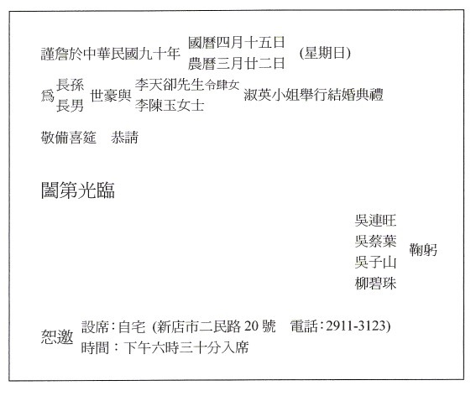(二)讀完下列的結婚柬帖後，請將正確答案填入（　）中。

1. 依據喜帖內容判斷，下列推論何者最為合理？

（Ａ）此次是由雙方家長合辦宴席　（Ｂ）柳碧珠為新娘淑英的婆婆　（Ｃ）該帖為女方家長所寄發　（Ｄ）新郎姓名為李天卻、新娘為李陳玉。

1. 看完喜帖內容後，以現代觀點而言，你認為省略下列何者的影響最小？

（Ａ）農曆時間　（Ｂ）餐廳名稱　（Ｃ）餐廳地址　（Ｄ）女方家長。

1. 這張喜帖的哪一個地方沒有使用敬語？

（Ａ）謹詹於中華民國九十年　（Ｂ）令肆女淑英　（Ｃ）長男世豪　（Ｄ）恭請闔第光臨。

1. 這張柬帖的封面應是下列何者？

（Ａ）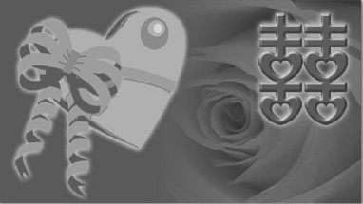

（Ｂ）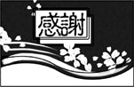

（Ｃ）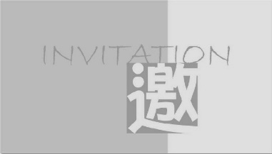

（Ｄ）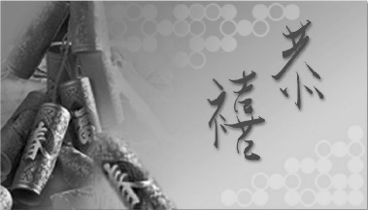

(三)以下是某遊樂園的門票價目表，請閱讀後回答下列問題：

|  |  |  |
| --- | --- | --- |
| **票種** | **票價** | **適用對象【以下皆為實際年齡，必要時請出示相關證件】** |
| 成人票 | 800 | 滿18歲以上之成人 |
| 青少年票 | 700 | 滿12～17歲之青少年 |
| 學童票 | 500 | 滿6～11歲兒童 |
| 特殊時段 星光票 | 350 | 適用於4～6月、9～10月之週六、日及節日15:00～19:00 |
| 450 | 適用於7～8月之每日16:00～21:00 |
| 博幼票 | 300 | 滿4～5歲幼童、65歲以上長者、孕婦、持本人身心障礙手冊者及必要陪伴者一人 |
| 免票 | 0 | 4歲以下且有家長陪伴之幼兒【幼稚園團體票價另計】 |
| 註：持本園會員卡購票，每年可享最多4次75折優惠（限成人票、青少年票、學童票適用，每日限購1次，每次限購4張） | | |

1. 就讀國中的邵秋和同學一行共4人在7/21（星期日）下午4:00入園，總共應付多少門票錢？  
   （Ａ）2800元　　　（Ｂ）2000元　　　（Ｃ）1400元　　　（Ｄ）1800元。
2. 根據以上價目表，下列敘述何者正確？  
   （Ａ）4歲以下之幼兒入園一律免門票（Ｂ）所有18歲以上成人之門票價格較青少年高　（Ｃ）特殊時段星光票比任一可使用會員卡購票之票價便宜　（Ｄ）邵秋和同學們選擇6/29（星期六）下午3:00以後遊園，比7/21（星期日）下午4:00後遊園更省錢。

(四)

陳樹菊，一位臺東 中央市場的菜販，多年來共捐出近一千萬元作為慈善用途，包括幫助[兒童](http://zh.wikipedia.org/wiki/%E5%85%92%E7%AB%A5)、孤兒，以及建立圖書館等。陳樹菊國小畢業後，因為家貧而賣菜負擔家計，讓哥哥讀完大學，將弟妹拉拔長大，自己卻至今未婚。曾因成長過程坎坷而不滿現實社會，後來皈依宗教，藉信仰的力量放下怨恨。她平時生活簡樸，省吃儉用，卻非常樂意奉獻，雖然是佛教徒，也捐款給基督教的慈善機構。因為自幼失學，於是捐款興建圖書館，她說：「錢，要給需要的人才有用。」陳樹菊長年的善行義舉獲得國內外的讚揚，馬英九總統曾於出席陳樹菊──不凡的慷慨新書發表會時表示：「行善可以不高調，但揚善不可低調，所以今天我出席。」目前陳樹菊的目標是存一千萬元成立基金會，讓窮人吃飯、看醫生。

張榮發，臺灣 長榮集團總裁，估計身價十六億美元（約新臺幣四百七十幾億元），他在二○一二年宣布身後要把所有財產捐給張榮發基金會，不會留給子孫，並表示：「孩子有股票，可以生活就好，其他的就要自己拚！」張榮發口述的新書鐵意志與柔軟心──張榮發的　33　個人生態度，書中暢談他從當船員到白手起家，並且創立長榮集團的故事，書中清楚地記錄張榮發經營的理念和對於公益的堅持，也描述如何要求基金會訪查員幫忙窮苦人家。他認為「錢是會流轉的東西，不是你的。」所以成立基金會做善事，做善事是他感到最快樂的事，晚上也「卡好睏」（比較好睡）。同時以自己的例子勉勵年輕人要有眼光、要有頭腦，還要多反省、多研究、多讀書，如此，才有機會成功。他鼓勵民眾多做善事，「一定要加減做，如果沒做善事，至少也不要做壞事。」

陳樹菊與張榮發的背景天壤之別，卻有共同的理念與目標，「勿以善小而不為，勿以惡小而為之。」我們每個人也應該都做得到。

1. 下列敘述何項正確？  
   （Ａ）陳樹菊經常接濟遊民，她說：「錢，要給需要的人才有用。」　（Ｂ）馬英九總統出席陳樹菊──不凡的慷慨新書發表會，目的在推銷新書　（Ｃ）張榮發宣布財產不會留給子孫，主要是不希望子孫為錢反目　（Ｄ）張榮發說做善事是他最快樂的事，印證了「施比受更有福」。
2. 張榮發認為「錢是會流轉的東西，不是你的。」這句話與下列何者同義？  
   （Ａ）錢不是萬能，沒錢卻萬萬不能　（Ｂ）金錢可以滿足快樂，卻買不到健康

（Ｃ）錢放在保險箱，不會運用，就只是數字而已　（Ｄ）善於投資理財才能錢滾錢，錢只是致富工具。

~試題結束~